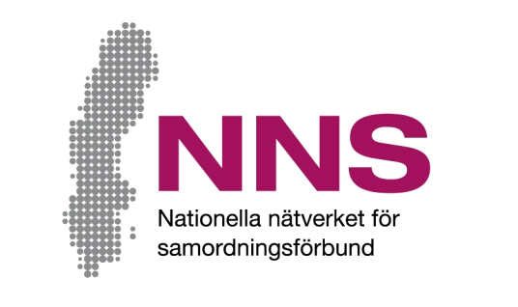
[Plats för samordningsförbundets egen logotyp. Om egen logotyp inte används tas denna textruta bort.]

Hur vet vi att det blir bättre?
Samordningsförbunden vill utveckla och följa upp sin verksamhet. NNS Indikatorer för finansiell samordning är ett instrument för samordningsförbund att bedöma egen verksamhetsutveckling över tid, möjliggöra jämförelser mellan förbund, samt ge förbund och ingående parter ett stöd att förbättra samordningen av arbetslivsrehabiliterande insatser.

Vi vill veta hur du upplever en aspekt av ditt arbete i ditt samordningsförbund. Denna enkät riktar sig till förbundschefer på samordningsförbunden och består av tre frågor.

Att svara på frågorna är helt frivilligt och du behöver inte ange någon motivering om du vill avstå och kan om du vill lämna in din enkät blank. Returnera enkäten i det bifogade kuvertet.
Resultat kommer att redovisas så att ingen enskild person kan identifieras.

För frågor och synpunkter på frågeformuläret och hur enkätsvar sammanställs kontakta:

[Namn på kontaktperson]
[Kontaktpersonens funktion samt samordningsförbundets namn]
Telefon: [telefonnummer], e-mejl: [e-mejladress]
Jonas Wells
Utvecklare och ansvarig för NNS Indikatorer, Nationella Nätverket för Samordningsförbund
Telefon: 070-638 06 17, e-mejl: jonas.wells@nnsfinsam.se

Tack för Din medverkan!

Enkät förbundschefer
Vi vill med enkäten få veta hur du upplever arbetssituationen i ditt samordningsförbund.
Kryssa i den ruta som bäst beskriver din uppfattning i varje fråga.
För att underlätta för dig att ta ställning till frågorna finns nedan definierat begrepp som nämns i enkäten.
Ett systematiskt arbetssätt är metodiskt, och en rutin anger ett i förväg bestämt arbetssätt
som konkret anger hur man bör agera i olika situationer.
 |  | Inte alls | Till liten  del | Delvis | Till  stor del | Till mycket  stor del | Helt och  hållet
1 | Tas erfarenheter, kunskaper och synpunkter från deltagare systematiskt tillvara? | □ | □ | □ | □ | □ | □
2 | Tas erfarenheter, kunskaper och synpunkter från brukarorganisationer systematiskt tillvara? | □ | □ | □ | □ | □ | □
3 | Har ni rutiner för att samarbeta med näringsliv / civilsamhälle / ideella organisationer i arbetet när det gäller insatser för deltagarna? | □ | □ | □ | □ | □ | □

